**Τι σήμαινε για μας το γεγονός πως όλοι είναι δημιουργίες κατ' εικόνα του Θεού ;**

Κατ΄ εικόνα του Θεού είναι τα πνευματικά χαρίσματα που μας έδωσε ο Θεός (αγάπη,δικαιοσύνη,φιλεσπλαχνία,δημιουργηκότητα,λογική,ελεύθερη βούληση...όλα τα καλά).Για εμάς το γεγονός αυτό είναι σημαντικό γιατί μας κάνει να νιώθουμε πιο κοντά σε αυτόν.Επίσης με αυτή την ενέργεια μας δείχνει τη φροντίδα και τα συναισθήματα που τρέφει για εμάς.Άλλη μια σκέψη μας είναι ότι μας δίνει τη δυνατότητα να καλλιεργήσουμε αυτά τα χαρίσματα (καθ΄ομοίωση)και να μοιάσει η ζωή μας με του Θεού.

***ΙΣΟΤΗΤΑ ΤΩΝ ΦΥΛΩΝ***

Άνδρες και γυναίκες πρέπει να έχουν ίσα δικαιώματα και ευκαιρίες σε όλους τους τομείς της κοινωνίας και της οικονομίας προκειμένου να επιτευχθεί η βιώσιμη ανάπτυξη.Η ισότητα των φύλων δεν αποτελεί μόνο ενα θεμελιώδες ανθρώπινο δικαίωμα αλλά και απαραίτητο θεμέλιο για έναν ειρηνικό και με ευημερία κόσμο, αν και μέχρι σήμερα η γυναίκα από μεγάλη κοινωνική μερίδα βιώνει κοινωνικό ρατσισμό.

Ο Θεός δεν ξεχώρισε τον άντρα απο τη γυναίκα αφού δέχονται εξίσου την αρετή,τη δημιουργηκότητα,την υπομονή και τη δύναμη

«ουκ ένι Ιουδαίος ουδέ Έλλην, ουκ ένι δούλος ουδέ ελεύθερος, ουκ ένι άρσεν και θήλυ,

πάντες γαρ υμείς εις εστέ εν Χριστώ Ιησού».(Γαλ. 3, 28)

(Δεν υπάρχει διαφορά Ιουδαίου και Ειδωλολάτρη, Δούλου και Ελεύθερου, άνδρα και

γυναίκας, όλοι ανεξαίρετα είστε ένας ενώπιον του Χριστού.)



**ΣΕΒΑΣΜΟΣ ΚΑΙ ΑΓΑΠΗ ΠΡΟΣ ΑΝΘΡΩΠΟΥΣ ΚΑΘΕ ΗΛΙΚΙΑΣ**

. Τα παιδιά είναι το μέλλον της ανθρωπότητας και χρειάζονται φροντίδα και αγάπη, καθώς και οι ηλικιωμένοι για αυτά που έχουν ήδη προσφέρει σε όλους μας.Η κάθε ηλικία έχει τη δική της χρησιμότητα και τον λόγο ύπαρξής της στη κοινωνία μας

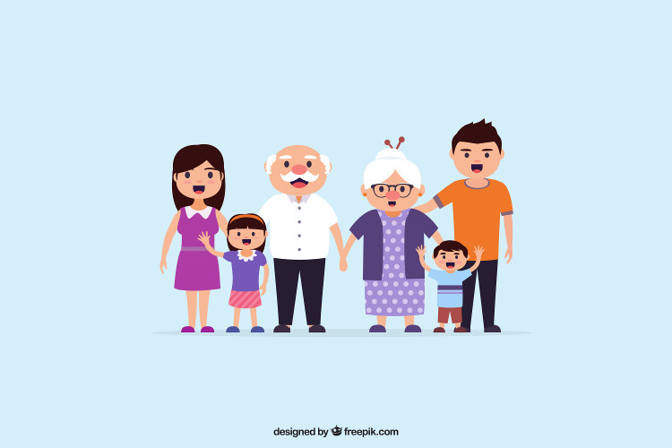

***Ο ΡΑΤΣΙΣΜΟΣ***

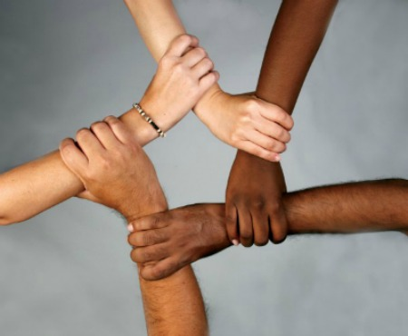

Ο ρατσισμός είναι κοινωνικός (καταγωγή,οικονομική-επαγγελματική θέση),θρησκευτικός και φυλετικός(χρώμα δέρματος,εθνικότητα) και διαχωρίζει τους ανθρώπους σε ανώτερους και κατώτερους.

Οι αιτίες του είναι

* ο φόβος της διαφορετικότητας αφού ότι διαφέρει το θεωρούμε απειλή και κατώτερο
* η άγνοια του ανθρώπου που δεν έχει την ικανότητα να κρίνει σωστά και φανατίζεται ενάντια άλλων
* οικονομικοί και πολιτικοί λόγοι(βία, εγκληματικότητα,ανεργία)που ωθούν κάποιους ανθρώπους να φέρονται βίαια σε ξενους και
* θρησκευτικά πιστεύω που φανατίζουν εναντίον αλλοθρήσκων.

Ο ρατσισμός λοιπόν είναι ένα φαινόμενο που υπάρχει και στις μέρες μας.

Σε μια κοινωνία που θέλει να λέγεται δημοκρατική, τέτοιου είδους φαινόμενα πρέπει να καταπολεμούνται άμεσα. Οι συνέπειες τόσο για τα άτομα όσο και για το κοινωνικό σύνολό είναι καταστροφικές.Αυτό που δεν πρέπει να ξεχνά κανείς είναι ότι ο κάθε άνθρωπος έχει την ικανότητα να αγαπά, να

δημιουργεί, να ζει σε κοινωνία, να σκέπτεται, να χαίρεται, να θαυμάζει Πρέπει όλοι μας να συνειδητοποιήσουμε πως είμαστε ίσοι και να δημιουργήσουμε μια κοινωνία που να είναι φιλική σε όλους.

* **Η ΕΡΓΑΣΙΑ ΠΡΑΓΜΑΤΟΠΟΙΗΘΗΚΕ ΑΠΟ**
* **ΔΙΑΛΕΚΤΗ ΒΕΛΕΝΤΖΑ**
* **ΑΝΝΑ ΜΑΤΖΟΥΡΗ**
* **ΑΙΜΙΛΙΑ ΝΟΥΣΙ**
* **ΙΡΙΔΑ ΤΣΙΓΚΡΙΣΤΑΡΗ**
* **ΕΛΕΝΗ ΦΡΑΓΚΟΠΟΥΛΟΥ**
* **ΧΡΙΣΤΙΝΑ ΧΑΡΑΛΑΜΠΟΠΟΥΛΟΥ**
* **ΠΑΝΑΓΙΩΤΑ ΧΟΥΛΙΑΡΗ**